Grille d’écoute musicale

Les instruments | 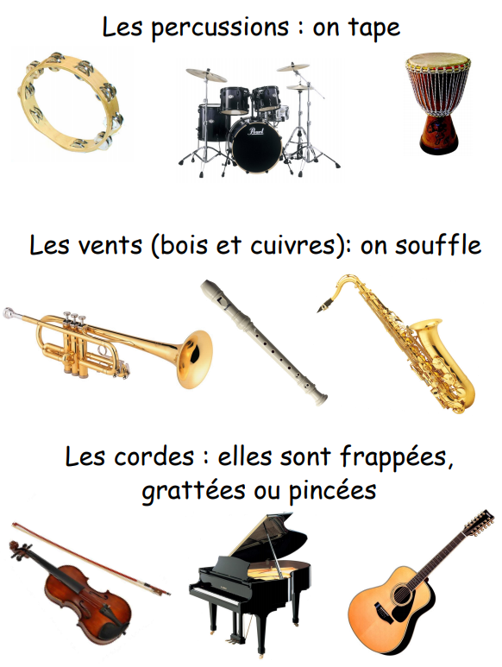
La voix  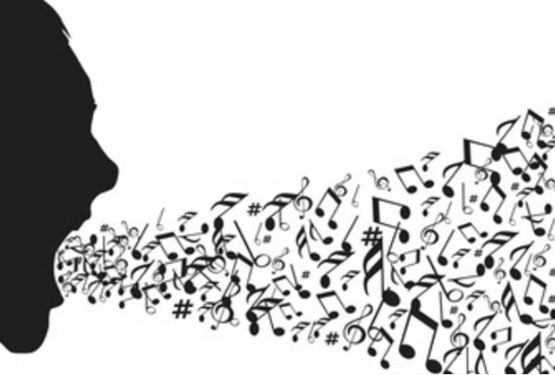 | - Homme , femme ou enfant ?  - Voix seule (soliste) ou  un groupe de chanteur (chorale) ?
Le caractère | - Joyeux…………………………………………………………………………………………................?  - A quoi penses-tu en écoutant cet extrait ?
Le tempo | - Est-ce une musique rapide ou lente ?  2. Arrives-tu à taper un rythme ?

